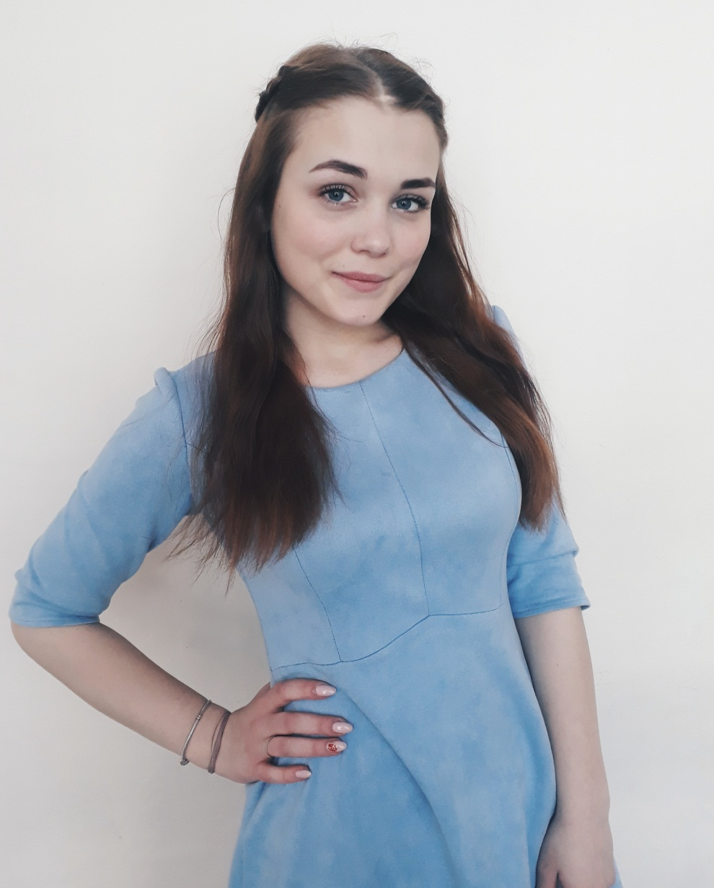       | Я, Наталия Бахорина.  Родилась в г. Сокол. В 2013 году закончила музыкальную школу по классу хоровое пение. В 2015 году поступила в БПОУ ВО  «Сокольский педагогический колледж» по специальности «Специальное  дошкольное образование».  Я- студентка 33 группы. Веду активную жизнь, как в колледже, так и за его пределами, являюсь ведущей колледжных и городских мероприятий. Состою в волонтёрском отряде «Парус», выезжаю на различные слёты и фестивали. Один из них - Доброволец 2017 (г. Москва).  Я,финалист III открытого регионального  чемпионата «Молодые профессионалы» WorldSkills Russia 2017 Вологодской области. В жизни я следую правилу: «Нужно использовать каждый шанс так, как если бы он был последним» Всем участникам желаю удачи!  До встречи на конкурсе!

